|  |  |  |  |
| --- | --- | --- | --- |
| Trường Đại học Sư phạm Thành phố Hồ Chí Minh |  |  | |
| Họ và tên: NGUYỄN TRỊNH HỒNG PHƯƠNG | | | Số thứ tự: 11 |
| Tên trường: TIỂU HỌC BÙI VĂN NGỮ_HÓC MÔN | | | TP: HỒ CHÍ MINH |

BÀI KIỂM TRA ĐÁNH GIÁ GIÁO DỤC STEAM (final)

Dự án STEAM – OKU & HCMUE - 5/2025

+ Câu hỏi tự luận: gõ trực tiếp trên file word với từng câu hỏi.

## Phần 1 Câu hỏi tự luận

Câu 1: Hiểu về triết lý giáo dục  
Giáo dục STEAM nhấn mạnh vào việc học tập qua trải nghiệm.  
Theo bạn, 'học tập qua trải nghiệm' có nghĩa là gì? Hãy giải thích và mô tả tác động của nó đến học sinh, kèm theo ví dụ cụ thể. (250 từ)

Phần trả lời câu hỏi 1:

"**Học tập qua trải nghiệm**" là phương pháp giáo dục mà học sinh trực tiếp sử dụng các giác quan để học tập trong suốt quá trình, thông qua các hoạt động thực tế thay vì chỉ học tập lý thuyết một chiều. Điều này giúp học sinh phát triển kỹ năng tư duy phản biện, khả năng giải quyết vấn đề và tăng cường sự sáng tạo. Tác động của phương pháp này đến học sinh rất lớn.

**Thứ nhất**, nó tạo ra sự hứng thú và động lực học tập. Khi tham gia vào các hoạt động thực tế, học sinh dễ dàng kết nối kiến thức với cuộc sống hằng ngày. **Thứ hai**, học sinh phát triển khả năng làm việc nhóm và giao tiếp, vì họ thường phải hợp tác với nhau để hoàn thành nhiệm vụ.

**Ví dụ cụ thể:** học sinh có thể thực hiện thí nghiệm để khám phá các khái niệm về lực và chuyển động (Sử dụng một chiếc xe đẩy nhẹ và một số vật nặng như sách. Sau đó đẩy xe với vài lực khác nhau và quan sát sự thay đổi về tốc độ rồi học sinh ghi nhận ảnh hưởng của lực đến chuyển động. Hay ở một ví dụ khác, học sinh lăn một quả bóng trên các bề mặt khác nhau như gạch, cỏ, nhựa rồi so sánh và giải thích tại sao bóng lăn xa hơn trên bề mặt mịn.) Thay vì chỉ đọc sách, việc tự tay thực hiện thí nghiệm giúp các em hiểu sâu hơn về lý thuyết và ghi nhớ lâu hơn. Từ đó, học sinh không chỉ học kiến thức mà còn hình thành thái độ tích cực đối với việc học.

Câu 2: Đề xuất ý tưởng sáng tạo  
Trong lớp học của bạn, hãy thiết kế một hoạt động cho học sinh để giúp các em cải thiện công việc học tập hoặc cuộc sống hàng ngày của mình.  
Ví dụ: 'Hãy thiết kế một hoạt động cho học sinh nhằm giúp không khí lớp học trở nên thoải mái hơn.'  
Hãy mô tả hoạt động cụ thể mà học sinh sẽ thực hiện và nêu những kỹ năng hoặc khả năng của các em mà bạn muốn phát triển thông qua hoạt động này. (250 từ)

Phần trả lời câu hỏi 2:

### Hoạt động: "Góc Kĩ năng sống"

**Mục đích** : Phát triển kĩ năng sống thiết yếu cho học sinh.

**Mô tả hoạt động** :   
Học sinh sẽ tạo ra một sản phẩm "Góc Kĩ năng sống" trong lớp để học hỏi và chia sẻ quan điểm với nhau. Mỗi tháng, một tổ sẽ thiết kế một poster trình bày ngắn gọn về một kỹ năng cụ thể như: Kĩ năng nấu ăn, kĩ năng quản lý tiền tiết kiệm hoặc kĩ năng giao tiếp Tiếng Anh với người nước ngoài. Các em có thể sử dụng video sưu tầm, hình ảnh, thực hành cắt dán hoặc vẽ trực tiếp lên poster. Sau đó trình bày ý tưởng của mình, lớp sẽ tham gia thảo luận học hỏi và đóng góp ý kiến.

**Ví dụ:** Nếu tổ Một chọn "Kĩ năng nấu ăn", các em có thể dán hình ảnh mô tả món ăn đơn giản và quá trình chuẩn bị rồi đến các bước nấu ăn, nêm nếm. Nếu tổ Hai chọn "Kĩ năng quản lý tiền tiết kiệm", các em có thể chia sẻ cách làm ống heo tiết kiệm, cân nhắc sử dụng tiền để mua sắm hợp lí hơn nhằm tiết kiệm.

**Kỹ năng mong muốn học sinh phát triển** :

* **Kỹ năng thực hành** : Học sinh sẽ vận dụng trải nghiệm của bản thân vào thiết kế poster.
* **Giao tiếp tiếp** : Các cải tiến về khả năng trình bày có bố cục rõ ràng và thuyết phục.
* **Làm việc nhóm** : Học tập hiệu quả trong quá trình chuẩn bị và thực hiện.
* **Tư duy phản biện** : Thảo luận và phản biện giúp các em rèn luyện khả năng tư duy logic.

"Góc Kĩ năng sống" không chỉ làm phong phú thêm ý tưởng học tập thông qua trải nghiệm mà còn mang lại học sinh những kĩ năng cần thiết trong cuộc sống hàng ngày.

**Một số hình ảnh minh họa poster về Góc Tiếng Việt**

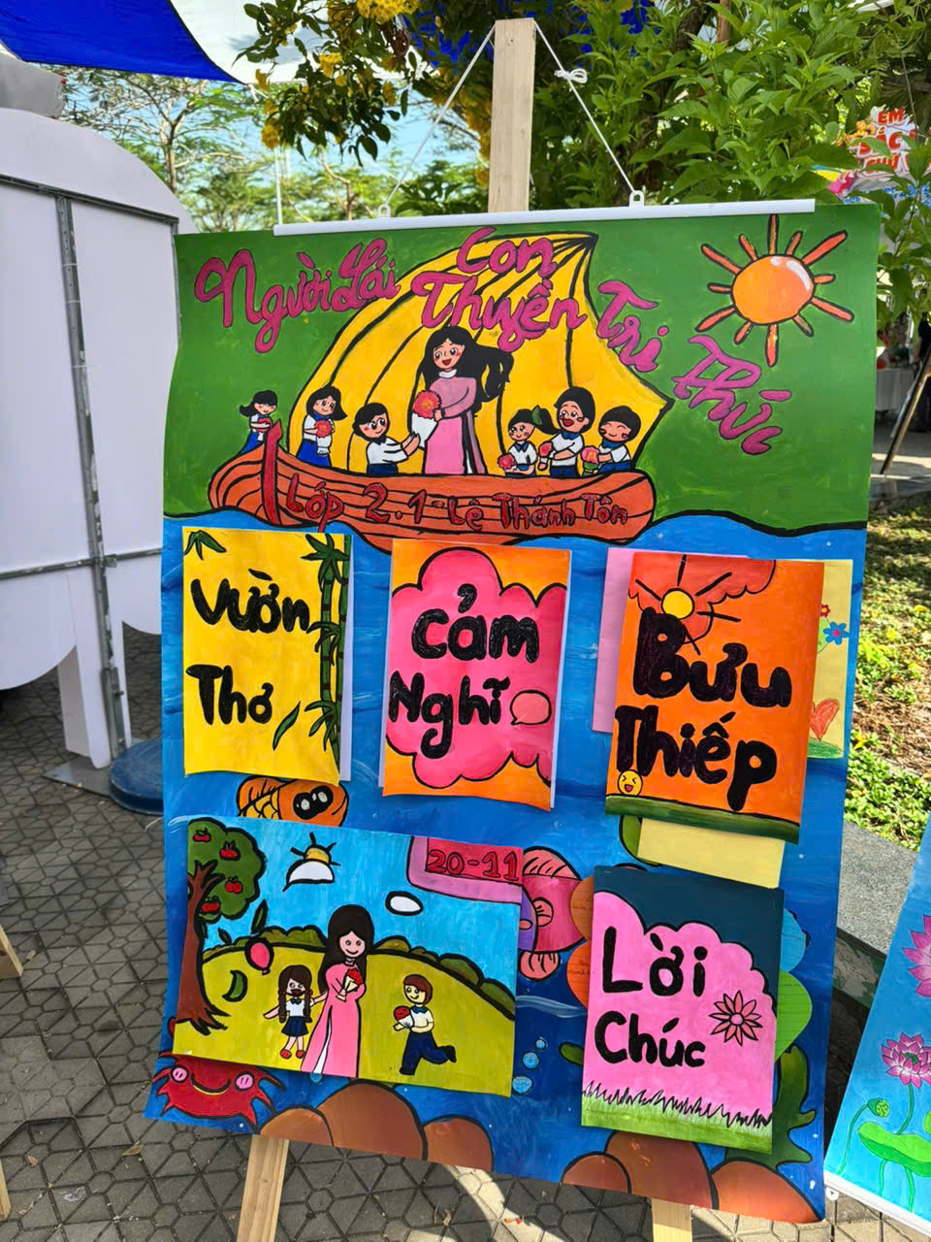 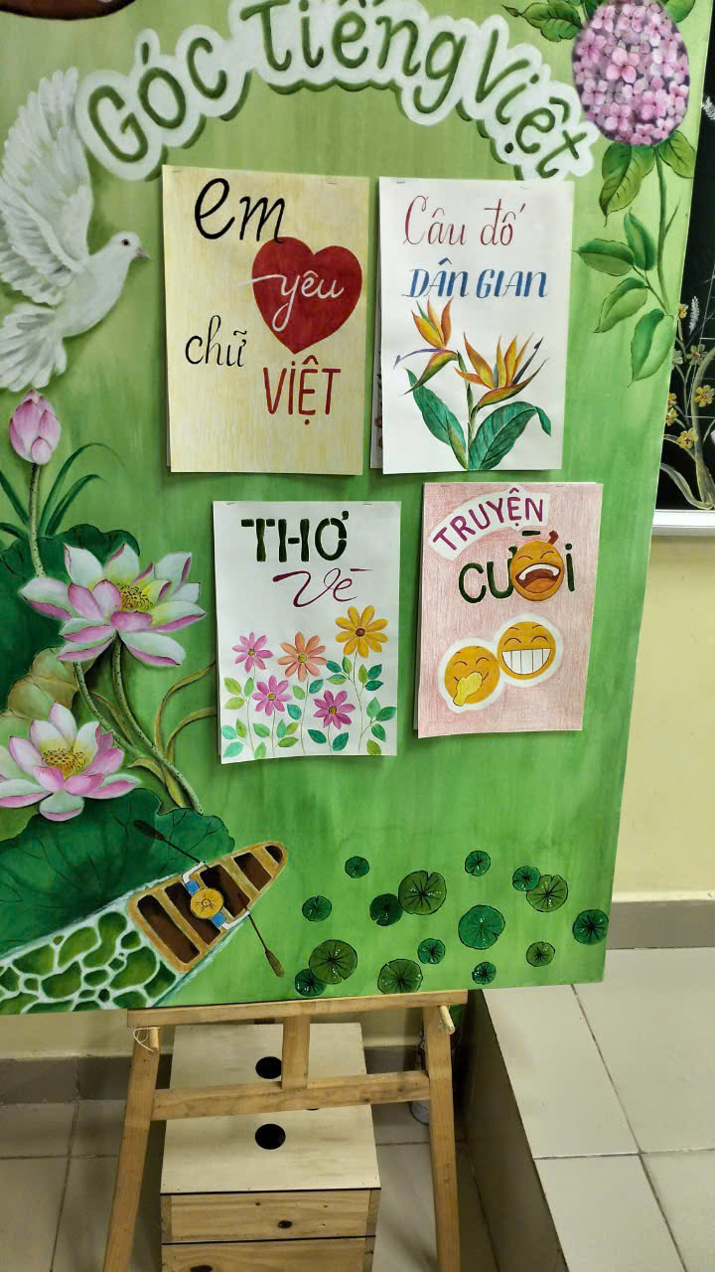

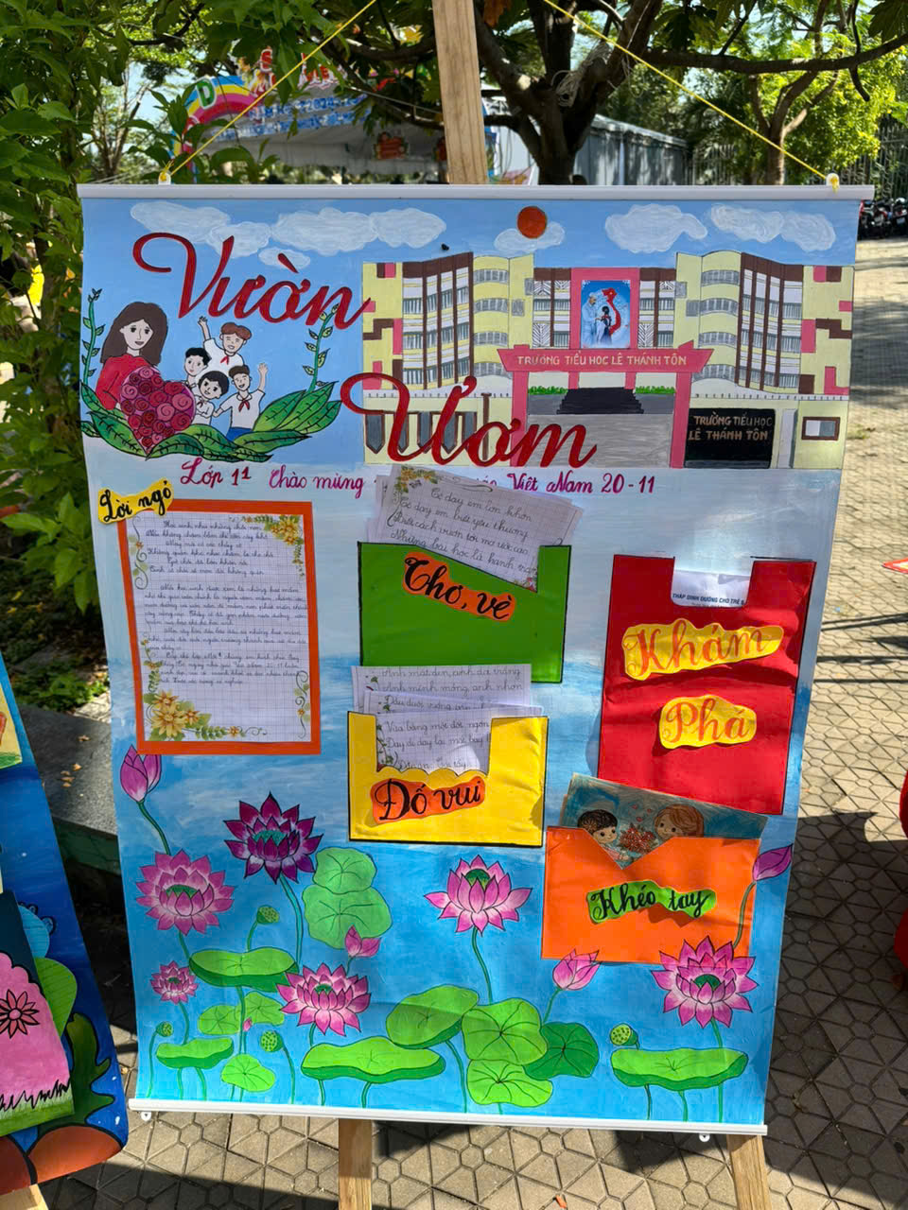 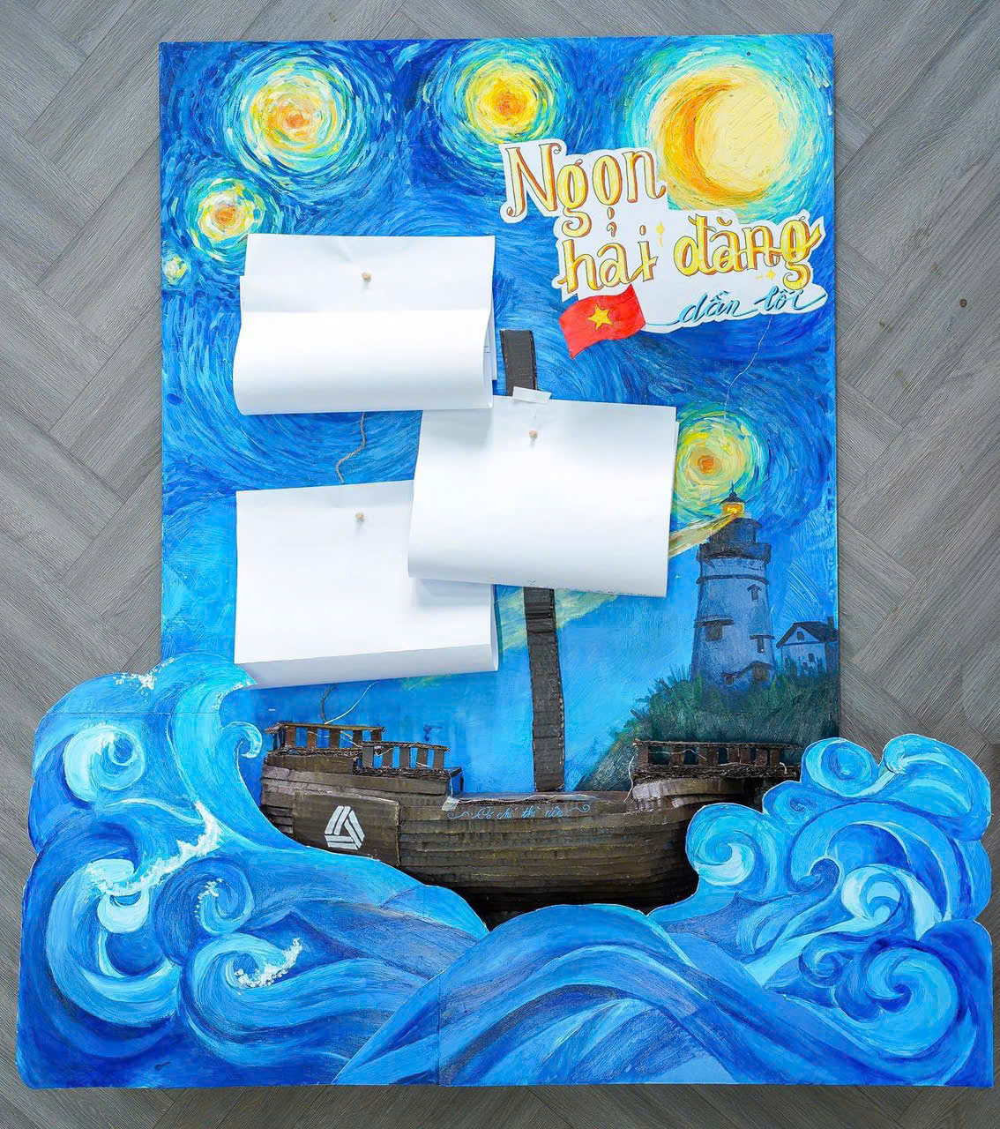

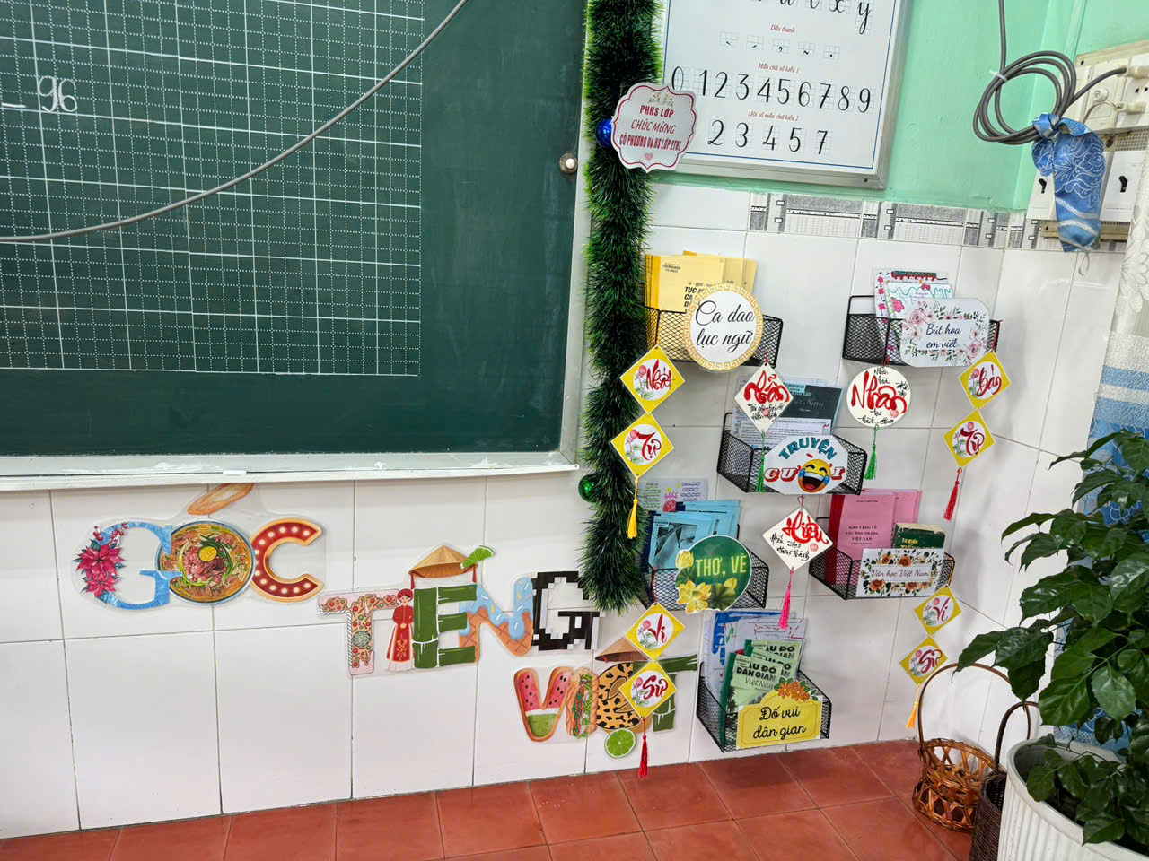

Câu 3: Tư duy thực tiễn  
Nếu học sinh được giao bài tập sau đây, bạn sẽ dạy như thế nào?  
Bài tập: 'Sử dụng các công cụ đơn giản, hãy tạo ra một thiết bị để ngăn viên phấn không bị vỡ khi được thả từ độ cao 3 mét.'  
Hãy mô tả kế hoạch dạy học, những câu hỏi bạn sẽ đặt ra cho học sinh, và các vật liệu hoặc dụng cụ bạn sẽ sử dụng. (250 từ)

Phần trả lời câu hỏi 3:

### Kế hoạch dạy học: "Thiết kế thiết bị bảo vệ viên phấn"

**Mục tiêu:** Học sinh sẽ áp dụng kiến thức môn khoa học để thiết kế một thiết bị bảo vệ viên phấn không bị vỡ khi thả từ độ cao 3 mét.

**Bước 1: Giới thiệu bài tập**

* Nêu mục tiêu và yêu cầu của bài tập.
* Thảo luận về tính chất của viên phấn và các yếu tố ảnh hưởng đến sự vỡ của nó.

**Bước 2: Tìm hiểu và thí nghiệm**

* Cung cấp các vật liệu như bông gòn, vỏ hộp, giấy, dây thun, và ống hút.
* Khuyến khích học sinh thí nghiệm với các vật liệu khác nhau để tìm ra cách bảo vệ viên phấn hiệu quả.

**Bước 3: Hướng dẫn thiết kế**

* Đặt câu hỏi như: Thiết kế nào sẽ giảm thiểu lực tác động lên viên phấn?

Làm thế nào để tạo ra một thiể bị bảo vệ chắc chắn nhưng nhẹ?"

**Bước 4: Thực hiện và thử nghiệm**

* Học sinh sẽ lắp ráp thiết bị và thử nghiệm bằng cách thả viên phấn từ độ cao 3 mét.
* Ghi nhận kết quả và phản hồi.

**Bước 5: Phân tích và cải tiến**

* Thảo luận về những gì hoạt động tốt và những gì cần cải thiện.
* Khuyến khích học sinh chia sẻ ý tưởng và học hỏi từ nhau.

Hoạt động này không chỉ giúp học sinh phát triển tư duy thực tiễn mà còn tạo cơ hội cho sự sáng tạo và hợp tác.

Câu 4: Hiểu về hoạt động nghệ thuật  
Giáo dục STEAM thường liên quan đến việc tạo ra các sản phẩm có yếu tố nghệ thuật độc đáo.

Nếu một học sinh yêu cầu 'xem ví dụ' trong một hoạt động như vậy, bạn sẽ phản hồi như thế nào?  
Hãy đề xuất những cách hỗ trợ cụ thể để giải tỏa lo lắng đồng thời khuyến khích sự sáng tạo của em học sinh đó. (250 từ)

Phần trả lời câu hỏi 4:

### Trong giáo dục STEAM, yếu tố “A (Art = Nghệ thuật)” đóng vai trò quan trọng trong việc biến ý tưởng thành hình ảnh thông qua biểu đạt sáng tạo và khai thác cảm nhận thẩm mỹ. Tuy nhiên, do hoạt động nghệ thuật không có "đáp án đúng", học sinh dễ cảm thấy lo lắng như “em không vẽ đẹp” hay “em không có khiếu”, nên việc đảm bảo cảm giác an toàn tâm lý là điều thiết yếu để phát huy tính sáng tạo. Tầm quan trọng của góc nhìn này được thể hiện ở 3 điểm sau: 1. Sáng tạo được sinh ra từ sự tự do và cảm giác an toàn Khi học sinh nói “em muốn xem ví dụ”, điều đó không có nghĩa là các em muốn sao chép, mà là do lo lắng không biết bắt đầu từ đâu. Giáo viên cần giúp các em cảm thấy an tâm để có thể thoải mái thể hiện ý tưởng của mình. 2. Tôn trọng sự đa dạng trong học tập Biểu đạt nghệ thuật có sự khác biệt rõ rệt giữa các cá nhân. Việc cho học sinh thấy nhiều ví dụ khác nhau (về hình dạng, màu sắc, chất liệu) sẽ giúp các em hiểu rằng mỗi người có thể có một cách sáng tạo riêng biệt, từ đó tăng sự tự tin khi làm bài. 3. Phát triển khả năng tự biểu đạt và sự tự tin Thông qua trải nghiệm sáng tạo, việc học sinh cảm nhận được “ý tưởng của mình được chấp nhận” sẽ góp phần nâng cao tính chủ động trong học tập và cảm nhận giá trị bản thân. Đó là nền tảng của sự phát triển lâu dài.

### Cách hỗ trợ:

1. **Chia sẻ ví dụ cụ thể:** Tôi sẽ giới thiệu một số sản phẩm nghệ thuật từ các dự án STEAM trước đây, như các tác phẩm kết hợp giữa nghệ thuật và khoa học, chẳng hạn như mô hình kiến trúc sử dụng vật liệu tái chế hoặc sử dụng màu để mô tả âm thanh xung quanh thông qua các chấm và nét.
2. **Khuyến khích thử nghiệm:** Tôi sẽ nói với học sinh rằng không có ý tưởng nào là sai bởi vì mỗi bông hoa mang màu sắc khác nhau sẽ tạo nên một khu vườn kì diệu. Khuyến khích em bắt đầu từ những hình dung đơn giản trong suy nghĩ, sau đó vẽ hoặc tạo hình từ các vật liệu dễ tìm.
3. **Tạo không gian thoải mái:** Đảm bảo rằng không gian lớp học thoải mái khuyến khích sự thử nghiệm. Có thể đề xuất một khu vực quanh lớp học dùng để "thử nghiệm", nơi học sinh có thể tự do khám phá mà không cảm thấy áp lực.
4. **Hướng dẫn tư duy:** Hỏi học sinh về sở thích cá nhân và những điều mà em cảm thấy hứng thú, từ đó hướng dẫn em tìm kiếm ý tưởng dựa trên sở thích đó.

Bằng cách này, học sinh sẽ cảm thấy tự tin hơn và có động lực để thể hiện sự sáng tạo của mình.

### Câu 5: Sử dụng vật liệu tái chế

Hãy thiết kế một hoạt động dạy học, trong đó học sinh sử dụng vật liệu tái chế để tạo ra một sản phẩm mới.

Ví dụ: “Sử dụng các chai nhựa đã qua sử dụng để làm chậu cây”.

Từ sản phẩm đó, các Thầy/Cô hãy đề xuất một (hoặc nhiều) chủ đề hoặc bài học mà Thầy/Cô có thể giảng dạy (theo Chương trình Giáo dục Phổ thông năm 2018 cho các môn học: Tự nhiên và Xã hội ở lớp 1, 2, 3 hoặc Khoa học ở lớp 4, 5).

Phần trả lời câu hỏi 5:

### Hoạt động dạy học: "Làm xúc xắc học tập từ hộp giấy"

**Mục tiêu:** Học sinh sẽ sử dụng hộp giấy để tạo ra xúc xắc, từ đó củng cố kiến thức về các bài học đã học và khuyến khích sự tham gia tích cực trong lớp học.

**Vật liệu cần chuẩn bị:**

* Hộp giấy hình khối lập phương hoặc khối tam giác (có thể dùng hộp giấy, hộp bằng nhựa đựng bánh, hộp sữa, mút xốp).
* Giấy màu, bút lông, keo dán, kéo.

**Quy trình hoạt động:**

1. **Giới thiệu hoạt động:** Giải thích về cách sử dụng xúc xắc trong việc học. Mỗi mặt xúc xắc sẽ chứa tên bài học, câu hỏi hoặc hình ảnh liên quan đến bài học.
2. **Thảo luận nhóm:** Chia học sinh thành nhóm nhỏ. Hướng dẫn các em chọn 6 bài học hoặc khái niệm quan trọng mà các em đã học trong thời gian gần đây.
3. **Thiết kế xúc xắc:** Học sinh sẽ trang trí các mặt của xúc xắc bằng cách viết tên bài học, vẽ hình ảnh hoặc câu hỏi liên quan đến nội dung bài học.
4. **Sử dụng xúc xắc:** Sau khi hoàn thành, học sinh sẽ lần lượt gieo xúc xắc. Mặt nào xuất hiện sẽ là bài học mà nhóm đó cần thảo luận hoặc ôn tập.

### Chủ đề hoặc bài học đề xuất:

1. **Tự nhiên và Xã hội (lớp 1-3):**
   * **Chủ đề:** Các hiện tượng tự nhiên.
   * **Bài học:** Học về thời tiết, động vật, và thực vật.
2. **Khoa học (lớp 4-5):**
   * **Chủ đề:** Các khái niệm về năng lượng.
   * **Bài học:** Các nguồn năng lượng, cách sử dụng năng lượng hiệu quả.

Hoạt động này còn có thể áp dụng cho các môn học khác, nó không chỉ giúp học sinh ôn tập kiến thức mà còn thúc đẩy sự sáng tạo và khả năng làm việc nhóm.

**Một số hình ảnh và video minh họa thực tế:**

 